202312542KK1

如图所示，从某高度水平抛出一小球，经过时间*t*到达地面时，速度与水平方向的夹角为*θ*，不计空气阻力，重力加速度为*g*，下列说法正确的是(　　)

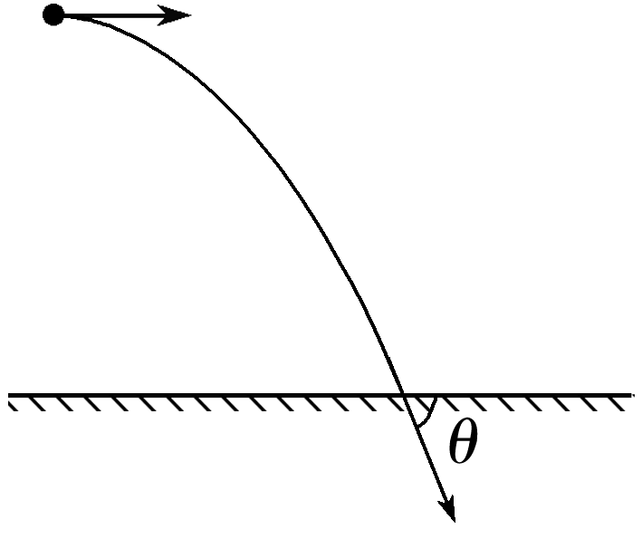

A．小球水平抛出时的初速度大小为*gt*tan *θ*

B．小球在*t*时间内的位移方向与水平方向的夹角为

C．若小球初速度增大，则平抛运动的时间变长

D．若小球初速度增大，则*θ*减小